ASVenezia, Avogaria di Comun, Prove età per magistrati, (sec. XV-XVI), Registro 174-6 ( 1509-1518), pag. 307, c. 153v.
Anno MDXV

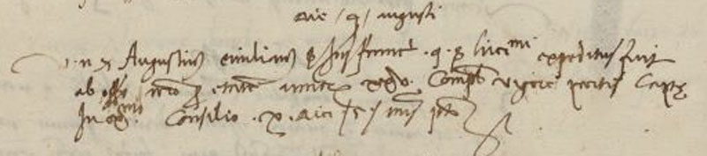

9.8.1515

MDXV, die 9 augusti
Vir nobilis ser Augustinus Emiliano ser Johannis Francisci q. ser Hironimi expeditus fuit ab officio nostro per etatem annorum XXV complectorum vigore partis captae in Ex.mo Consilio X diei 5 mensis suprascripti.

